工业和信息化投资项目管理平台（投资）汇报
各位领导好！
下面我们对工业和信息化投资项目管理平台（投资）进行汇报演示。
为确保各地方及央企的项目能够顺利获得金融机构的投资，建设了投资项目管理平台。本平台旨在为各省企业以及央企与金融机构间提供一个交流的平台，方便项目找到适合自己的投资机构进行产融合作。

工业和信息化投资系统（投资）

互联网-企业填报

1.1企业信息完善
在门户政务服务类区域找到“工业和信息化投资项目管理平台（投资）”的入口，点击进入系统登录页面，或者直接访问互联网端hlw.ghstzxm.sd.miit.gov.cn
进入统一登录页面。
输入企业的用户名menhu01、密码admin111111、验证码，登录系统。
进入系统后点击首页入口【项目基础库】-【添加】按钮，进入新增企业信息页面，完善企业信息。
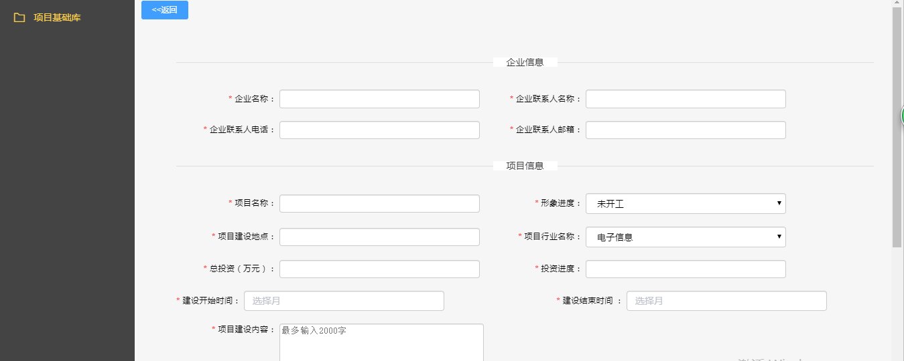

图1-1 单位信息页面
步骤1：正确录入企业信息后点击【保存】按钮，信息完善成功，返回项目基础库列表页
步骤2：点击新增数据后的【推荐】按钮，将企业信息推荐到政务网进行审核分配

政务网-项目初审分配
在门户政务网找到“工业和信息化投资系统（投资）”的入口，点击进入系统登录页面，或直接访问政务外网端zwww.ghstzxm.ch.miit.gov.cn进入统一登录页面。
输入规划司用户的用户名ghsyh、密码admin111111、验证码，登录系统。

2.1项目初审分配
企业申报成功后，规划司用户对数据进行初审分配。
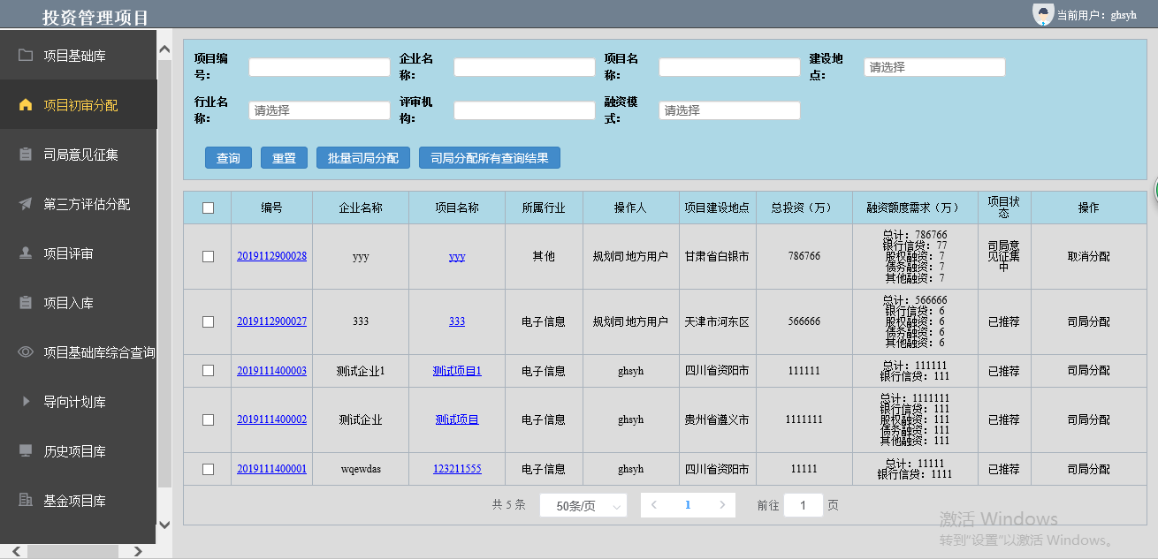
步骤1：点击【项目初审分配】按钮，进入列表页；
步骤2：找到需要分配的数据，点击【司局分配】按钮；
步骤3：选择【规划司司局用户】，点击【确定】按钮，数据被分配至规划司司局用户处进行审核；

政务网-规划司司局用户审核

3.1规划司司局用户审核
在门户政务网找到“工业和信息化投资系统（投资）”的入口，点击进入系统登录页面，或直接访问政务外网端zwww.ghstzxm.ch.miit.gov.cn进入统一登录页面。
输入规划司司局用户的用户名ghssjyh、密码admin111111、验证码，登录系统。
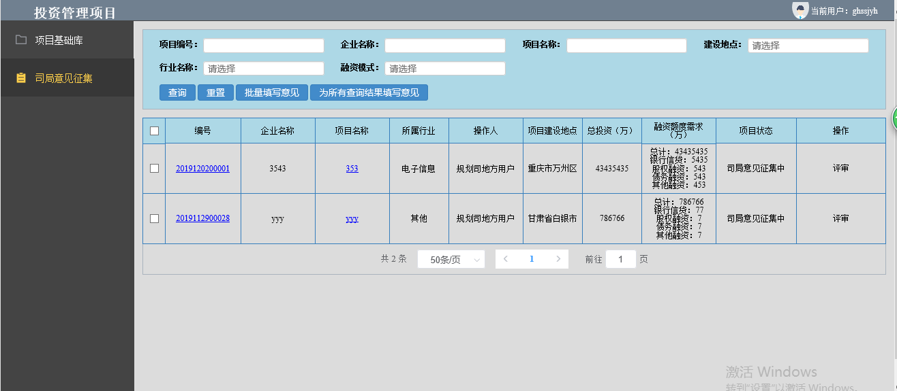
步骤1：点击【司局意见征集】按钮，进入列表页；
步骤2：点击需要审核数据处的【评审】按钮，进行审核操作；

政务网-第三方评估分配

4.1第三方评估分配
在门户政务网找到“工业和信息化投资系统（投资）”的入口，点击进入系统登录页面，或直接访问政务外网端zwww.ghstzxm.ch.miit.gov.cn进入统一登录页面。
输入规划司用户的用户名ghsyh、密码admin111111、验证码，登录系统。
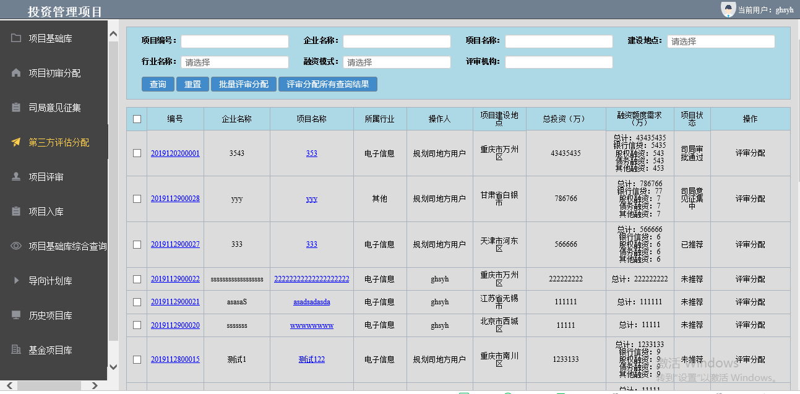
步骤1：点击【第三方评估分配】按钮，进入列表页；
步骤2：点击需要审核数据处的【评审分配】按钮，进行分配操作；
步骤3：选择名称为【menhu04】的评审机构，点击确定按钮。

5、互联网-第三方评审

5.1第三方评审
在门户政务服务类区域找到“工业和信息化投资系统（投资）”的入口，点击进入系统登录页面，或者直接访问互联网端hlw.ghstzxm.sd.miit.gov.cn
进入统一登录页面。
输入第三方评审机构的用户名menhu04、密码admin111111、验证码，登录系统。
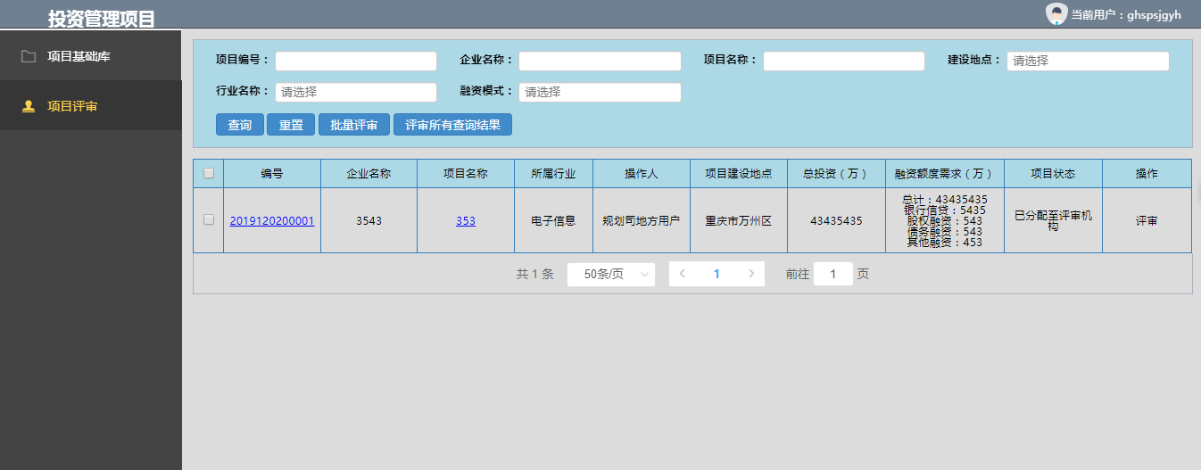

步骤1：点击【项目评审】按钮，进入列表页；
步骤2：点击需要审核数据处的【评审】按钮，进行评审操作；
步骤3：填写评审意见后，点击提交。评审流程结束，企业端可查看评审结果。

